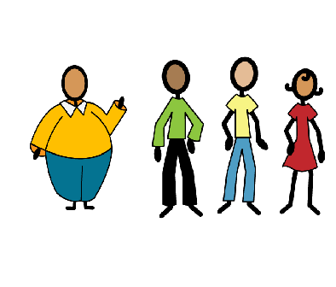

La diversité corporelle

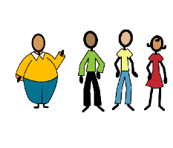 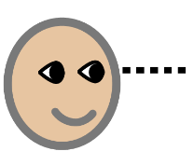 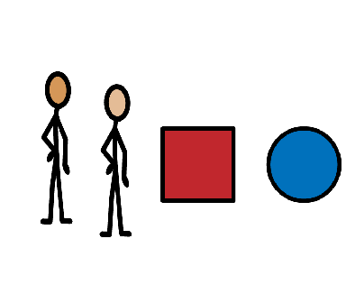

La diversité corporelle, c’est voir des corps différents.

 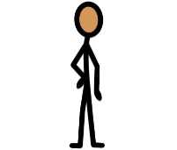 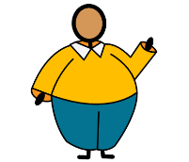

Tu peux voir des corps maigres et des corps gros.

 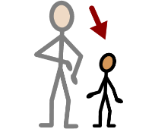 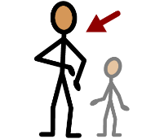

Tu peux voir des corps petits et des corps grands.

 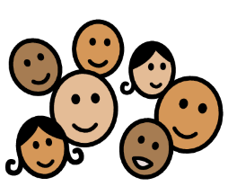 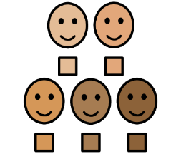

Tu peux voir des personnes de différentes couleurs.

 

Des magazines essaient de montrer des corps différents.

 

Des publicités essaient de montrer des corps différents.

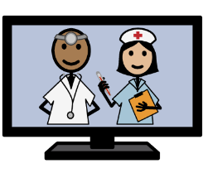 

Des émissions essaient de montrer des corps différents.

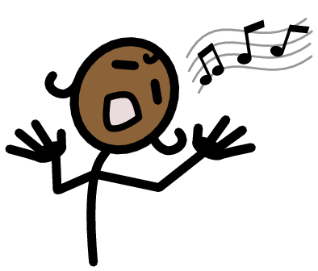 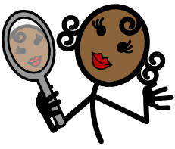 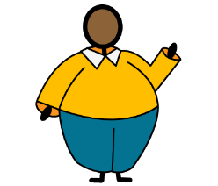

Des chanteuses disent qu’elles se trouvent belles, même si elles sont grosses.

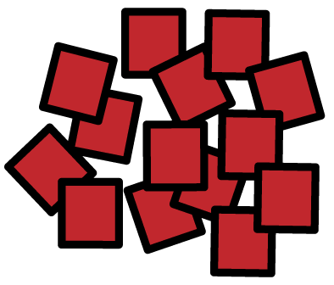  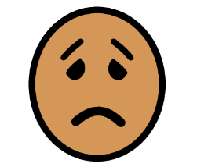 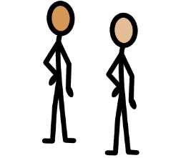

Beaucoup de personnes ne se sentent pas bien dans leur corps.

  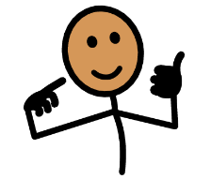

Voir des corps différents aide à se sentir bien.

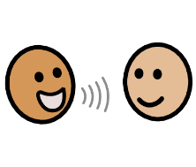    
Parler des corps différents aide à se sentir bien.

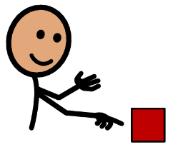 

Qu’est-ce que ça veut dire diversité corporelle?

 Diversité corporelle veut dire des corps différents.

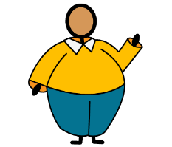 Diversité corporelle veut dire être gros.

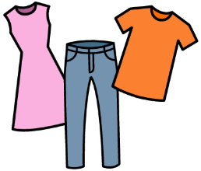 Diversité corporelle veut dire des vêtements différents.

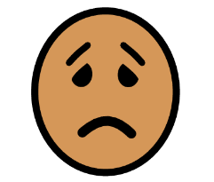 Beaucoup de personnes ne sentent pas bien dans leur corps.

 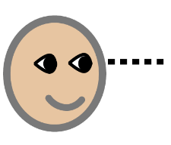 

Pourquoi on doit voir des corps différents?

 C’est important pour se sentir bien dans son corps.

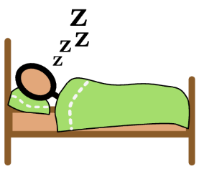 C’est important pour dormir.

 C’est important pour les chanteuses.

 Des publicités essaient de montrer différents corps.

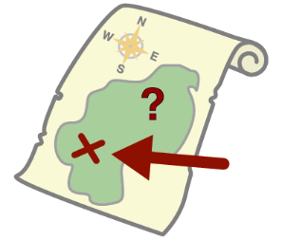

Où voit-on des corps différents?

 On voit des corps différents dans des magazines.

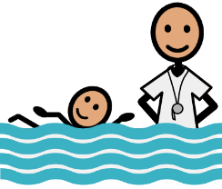 On voit des corps différents à la piscine.

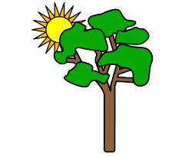 On voit des corps différents l’été.

 Tu peux voir des personnes de différentes couleurs.

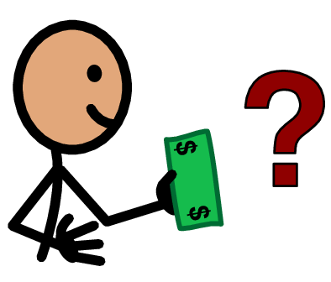 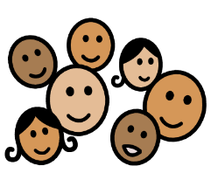 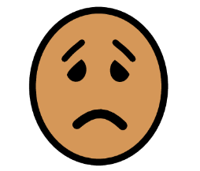 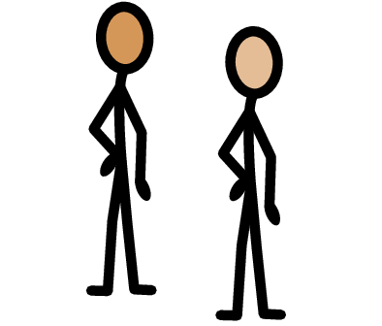

Combien de personnes ne se sentent pas bien dans leur corps?

 Beaucoup de personne ne se sentent pas bien dans leur corps.

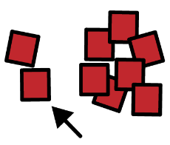 Quelques personnes ne se sent pas bien dans son corps.

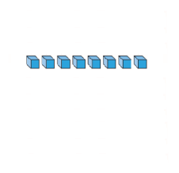 Huit personnes ne se sentent pas bien dans leur corps.

 On voit des corps différents dans les magazines.

  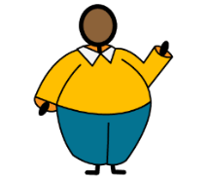

Qui dit qu’elle se trouve belle même si elle est grosse?

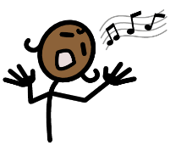 Des chanteuses disent qu’elles se trouvent belles.

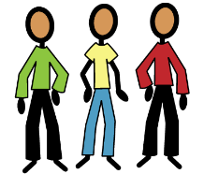 Des hommes disent qu’ils se trouvent beaux.

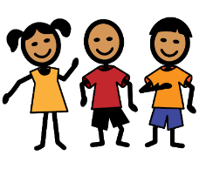 Des enfants disent qu’ils se trouvent beaux.

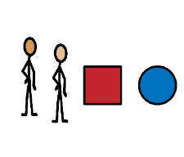 La diversité corporelle, c’est voir des corps différents.

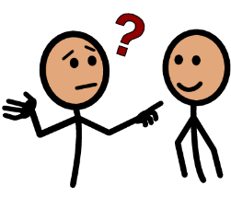 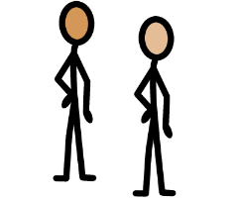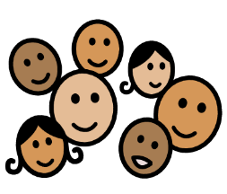 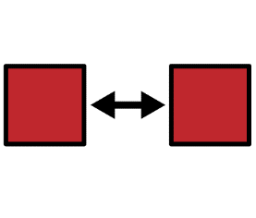 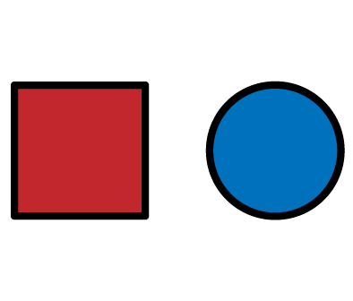

D’après toi, les corps des personnes se ressemblent ou sont différents?

 La plupart des gens ont des corps qui sont différents.

 La plupart des gens ont des corps qui se ressemblent.

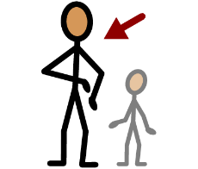 La plupart des gens ont des grands corps.

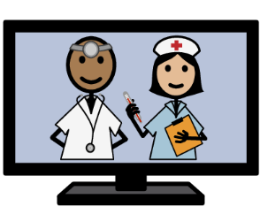 Des émissions qui essaient de montrer des corps différents.